Patch Management mit


Installation von Hotfixes & Patches
Inhaltsverzeichnis dieses Dokuments
Einleitung 3
Wie man einen Patch installiert 4
Patch Installation unter UliCMS 7.x.x bis 8.x.x 4
Patch Installation unter UliCMS 9.0.x und neuer 5
Das Format 5
Installation über das grafische UliCMS Backend 5
Installation per Kommandozeile 6
Verfügbare Patches listen 7
Patches installieren 7
Einzelnen Patch installieren 7
Alle Patches installieren 7
Das Resultat 7
Überprüfung der erfolgten Installation 8
Die Ausgabe 8
Was tun im Problemfall? 8
Patch unvollständig installiert 8
Sonstige Fehler 8

Einleitung
Dieses Dokument beschreibt, wie Patches bzw. Hotfixes in UliCMS installiert werden können.
Mit „Patch“ oder „Hotfix“ sind Dateien gemeint, die Softwarefehler in UliCMS beheben.
Diese Dateien fügen jedoch keine neuen Funktionen hinzu.
Es werden lediglich Fehler im Kern des Systems installiert.
Module und Themes werden hiervon nicht erfasst.
Für Upgrades, also eine Aktualisierung auf eine neuere UliCMS Version lesen Sie bitte das Administrator Handbuch.

Wie man einen Patch installiert

Patch Installation unter UliCMS 7.x.x bis 8.x.x
Unter diesen Versionen werden Patches auf www.ulicms.de zum Download angeboten.
Bei kritischen Sicherheitslücken, können Sie sich auch über einen Newsletter abonnieren lassen.
Die Patches kommen in Form eines Zip-Archivs.
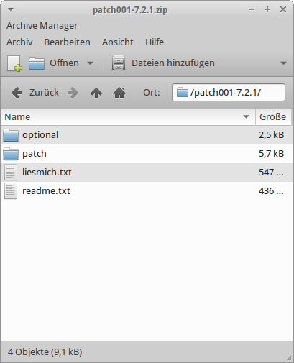
Abbildung: Zip-Datei mit Patch

Dieses enthält in der Regel eine Beschreibung des Patches in deutsch und englisch in Form einer Textdatei.
Der Patch ansich ist in dem Ordner Namens „patch“ enthalten.
Es sind alle Dateien, die ersetzen werden müssen, um einen Fehler zu beheben.
Laden Sie die Dateien aus diesem Ordner per FTP in den Hauptordner Ihrer UliCMS Installation und lassen Sie bereits existierende Dateien ersetzen.
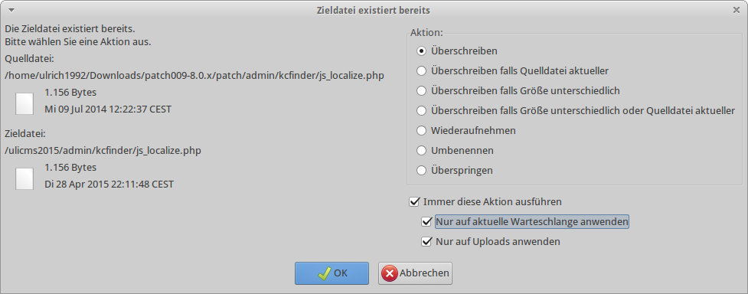
Abbildung: Bestehende Dateien ersetzen lassen in Filezilla (FTP-Client)

Sofern Sie einen PHP Bytecode Cache wie apc nutzen, müssen Sie diesen anschließend noch leeren.
Manche Patches enthalten den Ordner „optional“. Dieser enthält Fehlerbehebung für optionale Komponenten.
Sofern diese installiert sein sollten, laden Sie diese genauso wie bei dem anderen Ordner per FTP hoch und ersetzen Sie bereits bestehende Dateien.

Patch Installation unter UliCMS 9.0.x und neuer
UliCMS 9.0.0 ist die nächste Version von UliCMS und soll Anfang des Jahres 2016 im Internet veröffentlicht werden. Diese Version vereinfacht die Installation von Patches durch Bereitstellung von Patch Management Tools. Diese Methoden setzen vorraus, dass die Datei-Berechtigungen auf dem Webserver so gesetzt sind, dass UliCMS volle Schreibrechte auf seine eigenen Dateien hat (in Oktalform meistens 0755 oder 0777).

Das Format
Das Format der Patches gleicht dem aus den vorherigen UliCMS Installationen.
Mit dem Unterschied, dass hier den „optional“ Ordner nicht gibt.
Die Namen der installierten Patches werden bei der Installation in der Datenbanktabelle installed_patches registriert, so dass diese nachdem diese installiert wurden, nicht mehr angeboten werden.

Installation über das grafische UliCMS Backend
Sofern Patches für Ihr System verfügbar sind, und Ihr Benutzer-Account das Recht auf „system_update“ hat. Werden Sie auf der Startseite des UliCMS Backends darüber informiert, dass Patches verfügbar sind.

Abbildung: Hinweis auf verfügbare Patches
Klicken Sie hier auf „Patches installieren“.
Sie bekommen nun eine Auflistung aller verfügbaren Patches angezeigt.
Hier können Sie durch Klicken auf die Checkboxen auswählen, welche Patches installiert werden sollen, wobei automatisch alle ausgewählt sind.
Auch wenn die Installation von Patches normalerweise ohne Probleme durchgeführt werden können, empfehlen wir Ihnen, zuvor eine Sicherung aller Dateien Ihrer UliCMS Installation durchzuführen.
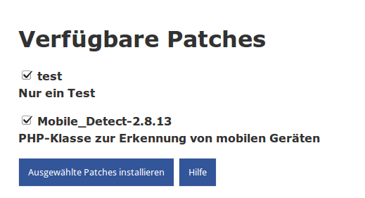
Abbildung: Auflistung der
Klicken Sie dann auf „Ausgewählte Patches installieren“.
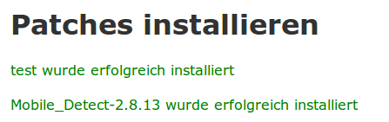
Abbildung: Erfolgreiche Patch Installation

Installation per Kommandozeile
Diese Methode ist vor allem für erfahrene IT-Admins und Programmierer geeignet, da hierfür Kenntnisse der Unix-Kommandozeile (Shell benötigt werden).
Sie benötigen einen Zugriff auf den Webserver per SSH.
Dies ist nicht bei jedem Hosting Tarif gegeben.
Das Script „patchck.php“ liegt im Ordner „shell“.
Grundsätzlich empfehlen wir Ihnen, es unter dem User-Account des Webservers auszuführen (also User wechseln per „su“ Befehl), da es sonst eventuell zu Berechtigungsproblemen kommen kann.
Die folgenden Kommandozeilenbefehle setzen vorraus, dass Sie sich in der Shell im Hauptverzeichnis Ihrer UliCMS Installation befinden.

Verfügbare Patches listen
Dieser Befehl listet die für Ihr System verfügbaren Patches auf.
php -f shell/patchck.php available

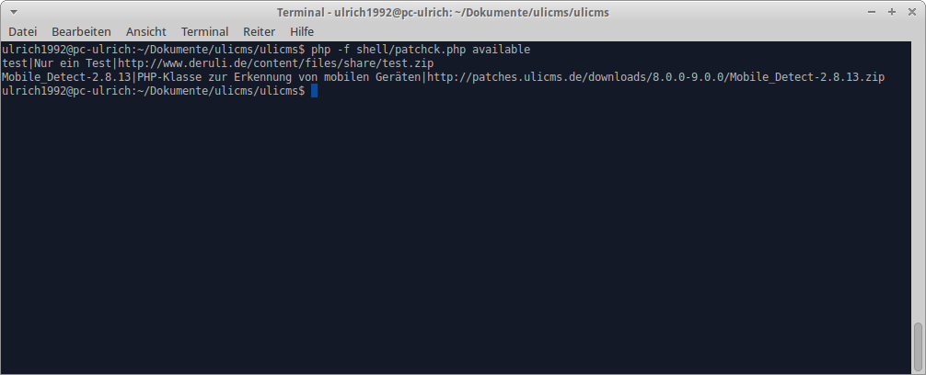
Abbildung: Anzeige der für das System verfügbaren Patches (Name, Kurzbeschreibung, Download URL)

Patches installieren
Nun können Sie entweder einzelne Patches oder alle installieren.

Einzelnen Patch installieren
Mit folgenden Befehl wird z.B. der Patch Mobile_Detect-2.8.13 installiert
php -f shell/patchck.php install Mobile_Detect-2.8.13

Alle Patches installieren
Mit dem Schlüsselwort „all“ können Sie alle für Ihr System verfügbaren Patches installieren.
php -f shell/patchck.php install all

Das Resultat
Patch test was installed.
Patch Mobile_Detect-2.8.13 was installed.
2 patches installed.

Nun lädt das Softwaretool die Patchdateien runter und installiert diese.

Überprüfung der erfolgten Installation
Anschließend können Sie mit dem folgenden Befehl die bereits installierten Patches überprüfen.
php -f shell/patchck.php installed

Die Ausgabe
test
Mobile_Detect-2.8.13

Was tun im Problemfall?
Die in diesem Abschnitt genannten Kommandozeilenbefehle funktionieren nur unter UliCMS 9.0.0 und neuer. Bitte ignorieren Sie diese bei älteren UliCMS Versionen.

Patch unvollständig installiert
Falls ein Patch unvollständig oder fehlerhaft installiert wurde, können Sie diesen erneut installieren.
Zuvor müssen Sie mit dem folgenden Befehl die Datenbanktabelle installed_patches leeren.
php -f shell/patchck.php truncate

Es empfiehlt sich außerdem sicherheitshalber den Cache zu leeren.
php -f shell/clearcache.php

Nun erneut so wie unter „Patches installieren“ beschrieben fortfahren.

Sonstige Fehler
Bei sonstigen Fehlern können Sie den alten Stand des Systems zurücksetzen.
Spielen Sie hierzu ein Backup zurück.
Wenn Sie kein Backup haben sollten, laden Sie unter www.ulicms.de das Upgrade Paket zu Ihrer UliCMS herunter und installieren Sie dieses über die bestehende Installation drüber.
So wird der Originalzustand des Systems wiederhergestellt.
Leeren Sie anschließend die installed_patches Datenbanktabelle.
php -f shell/patchck.php truncate

(C) 2015 by Ulrich Schmidt 14.06.2017

